Муниципальное общеобразовательное учреждение средняя
общеобразовательная школа №5 села Журавского

«Здоровые дети в здоровой семье»
(Классный час)

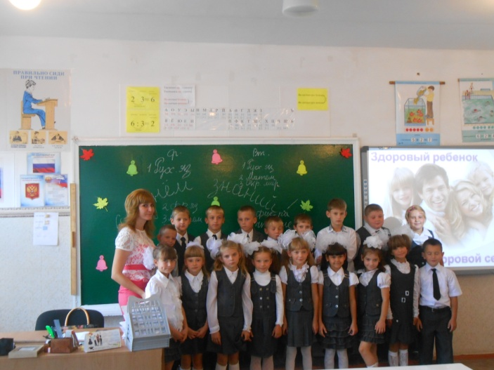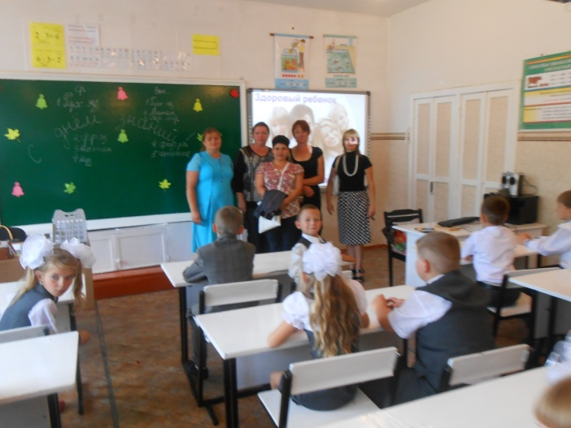

Классный руководитель
3 «А» класса
МОУСОШ №5
Слепухина Юлия Геннадьевна

2013 год

Тема: Классный час на тему : «Здоровые дети в здоровой семье»
Цель проведения:
- учиться быть здоровым душой и телом;
- стремиться творить своё здоровье (сохранять и укреплять здоровье);
- расширение кругозора учащихся.

Ход мероприятия.
1.Орг. момент. (слайд 2)
«Я введу тебя в мир того,
каким надо быть, чтобы быть
Человеком - Умным,
Красивым и Здоровым»
(Эммануил Кант)
(слайд 3)
В настоящее время остро встала проблема болезненности населения. Все чаще и чаще мы узнаем о болезнях, которые добавляет нам экология, загрязненность воды, ненатуральные продукты. Вас дети надо приучать к здоровому образу жизни с самого раннего возраста. Вы - это наше будущее, это наше бессмертие.
2.Беседа по теме.

- Сегодня мы с вами будем путешествовать и отправимся в страну
Здоровячков и поближе познакомимся с Доктором Здоровья.
-Здравствуйте доктор! Какие советы вы нам дадите, чтобы быть здоровым?
- Здравствуйте, дорогие ребята! Говорить друг другу ЗДРАВСТВУЙ – это, значит, желать здоровья. Здоровье человека – это главная ценность в жизни. Здоровье не купишь за деньги.
Ребята, а что значит – быть здоровым? (не болеть)
А как мы чувствуем себя, когда болеем? (болит голова, плохо, горло болит, кашель, насморк, живот, ничего не можешь делать, заниматься любимым делом, гулять, приходится лежать на кровати и пить лекарства)
Болеть неприятно и тоскливо.
Никто не любит болеть.
А чтобы нам с вами не болеть, нужно вести ЗОЖ!!!
А что это такое?
ЗОЖ – это соблюдение всех правил и норм для поддержания хорошего здоровья.
Сегодня мы с вами поговорим о некоторых из них.

3. Работа по презентации:
Здоровый человек это……………….человек. (слайд 4)
(слайд 5)
- ЗОЖ связан с занятиями СПОРТОМ!
Из вас кто-нибудь занимается спортом? Играет в футбол, волейбол, в мяч во дворе? Прыгает на скакалке? Катаетесь ли вы на лыжах и коньках? На санках?

Теперь давайте отгадаем загадки о спорте!
1. Кто по снегу быстро мчится
Провалиться не боится? (лыжник)

2. 10 плюс один кого-то
мяч хотят загнать в ворота,
а 11 других
не пустить стремятся их. (футбол)

3. Двухметровая детина
Мяч к мячу, за ним второй,
Ведь корзина-то с дырой! (баскетбол)

4. Зеленый луг,
100 скамеек лишь вокруг,
от ворот до ворот
бойко бегает народ
на воротах этих
рыбацкие сети (стадион)

5. лед вокруг прозрачный, плоский
две железные полоски,
а над ними кто-то пляшет
прыгает, руками машет (фигурист)
- Молодцы!

А сейчас поговорим о важности физкультуры для сохранения физического здоровья.
Физминутка
Вы, наверное, уже устали?
Давайте проведем физкультминутку!
Я читаю стихотворение, и мы с вами выполняем то, что там говорится!
Давно доказано на деле:
Здоровый дух в здоровом теле,
Об этом забывать нельзя.
Зарядка всем нужна, друзья!
Ну-ка, проведем разминку.
Смотрим вверх, прогнули спинку,
Покачали головой,
Руки вкрест перед собой.
Покажите радость встречи,
Руки положив на плечи.
Покачались, как качели,
Ах! – и встали.
Ох! – и сели.
Снова встали, сели, встали,
Пальцы сжали и разжали.
Не устали?

Как можно назвать то, что мы с вами сейчас делали?
Правильно, зарядку, разминку, т.е. мы с вами ведем активный образ жизни! Зарядку нужно не лениться делать каждое утро, она придаст нам сил на целый день.

БЕСЕДА(слайд 6)
Ребята, как вы думаете, можно ли заболеть от несоблюдения личной гигиены? (микробы)
что такое личная гигиена?
Назовите известные правила личной гигиены.
Правильно, ведь чистота – залог здоровья!
Грязь и неряшливость в одежде – это пренебрежение к своему здоровью. Грязнулями бывают, как правило, ленивы люди. Ленивые школьники плохо учатся, не любят чисто писать в тетрадях, скучают на уроках, не читают книги. Они не любят трудиться, помогать родителям в домашних делах.
- А чтобы быть чистым, что нам необходимо ?.
(Расческа, носовой платок, мочалка, мыло, паста, зубная щетка, полотенце).

-Все эти личные вещи должны быть у каждого человека своё.
(слайд 7)
Сейчас мы поговорим о ПРАВИЛЬНОМ ПИТАНИИ!
Здоровое питание – это одна из основ ЗОЖ.

Здоровое питание должно быть регулярным, разнообразным, богатым овощами и фруктами.
Не все продукты, которыми питается человек, полезны для здоровья. В школьной столовой готовят блюда из полезных продуктов, поэтому АВМ необходимо съедать все, что предлагают наши повара. Правильное питание – условие здоровья, неправильное – приводит к болезням.
(слайд 8)
Золотые правила питания.

- Главное не переедайте.
- Ешьте в одно и тоже время простую, свежеприготовленную пищу, которая легко усваивается и соответствует потребностям организма.
- Тщательно пережевывайте пищу, не спешите глотать.
- Перед приемом пищи сделайте 5-6 дыхательных упражнений животом, мысленно поблагодарив всех, кто принял участие в создании продуктов, из которых приготовлена пища.

Давайте поиграем. (слайд 9)
Формула здоровья (слайд 10)
-Но также для ЗОЖ очень важна семья. (слайд11)
Семья — это очень важная социальная единица, которая находится под охраной закона. В Статье 38 Конституции РФ четко изложено, что:
1. Материнство и детство, семья находятся под защитой государства.
2. Забота о детях, их воспитание — равное право и обязанность родителей.
3. Трудоспособные дети, достигшие 18 лет, должны заботиться о нетрудоспособных родителях.
(слайд12)
Ассоциации
Если семья – это постройка, то какая……
Если семья – это цвет, то какой…..
Если семья – это музыка, то какая….
Если семья – это геометрическая фигура, то какая….
Если семья – это название фильма, то какого…
Если семья – это настроение, то какое…
Словарь семейных отношений (слайд13)
-Ребята, а теперь давайте составим пословицы о ЗОЖ.(слайд 14-17)
Подведение итогов: (слайд 18)

Здоровье – неоценимое богатство в жизни каждого человека. Надеюсь, сегодняшняя беседа не прошла даром, и вы многое почерпнули из нее. Недаром говорят: «Здоров будешь – все добудешь!». Так будьте все здоровы!

